1. Задано скалярное поле
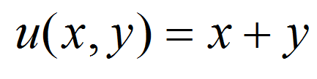
Вычислить его градиент.

2. Найти дивергенцию и ротор векторного поля
